Министерство науки и высшего образования Российской Федерации

**Федеральное государственное бюджетное образовательное учреждение**

**высшего образования**

«Владимирский государственный университет

имени Александра Григорьевича и Николая Григорьевича Столетовых»

**(ВлГУ)**

**Кафедра информационных систем и программной инженерии**

Лабораторная работа №12

по дисциплине

"Графическое моделирование"

Выполнил:

ст. гр. ПРИ-117

Емельянов Д.В.

Принял:

Монахова Г.М.

Владимир, 2020 г.

**Цель работы**

Закрепление основных навыков создания трехмерных объектов с помощью редактируемых поверхностей, освоение инструментов создания распределенных составных объектов и систем частиц.

**Ход работы**

Создание персика.

Создаем сферу. Конвентируем ее в NURBS.

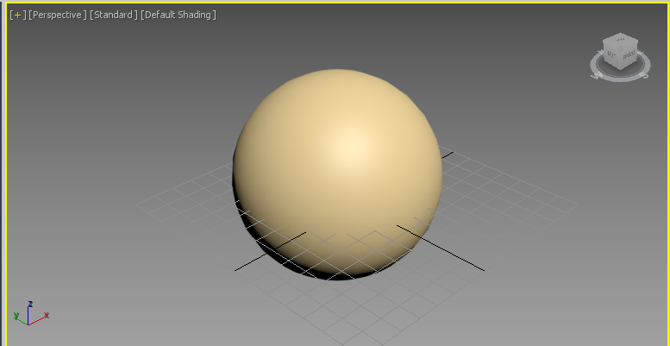

Рисунок 1 – Создание сферы

В свитке Soft Selection задаем параметры, чтобы сфера приобрела форму персика.

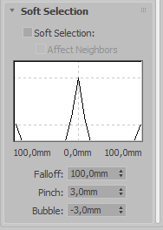

Рисунок 2 – Параметры в свитке Soft Selection

Далее выделяем вершину сверху и перетягиваем вниз, задавая выемку.

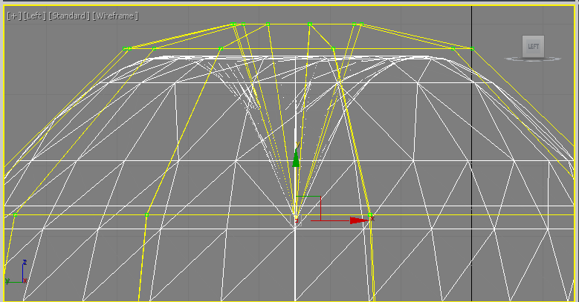

Рисунок 3 – Создание выемки

Просматриваем как выглядит форма.

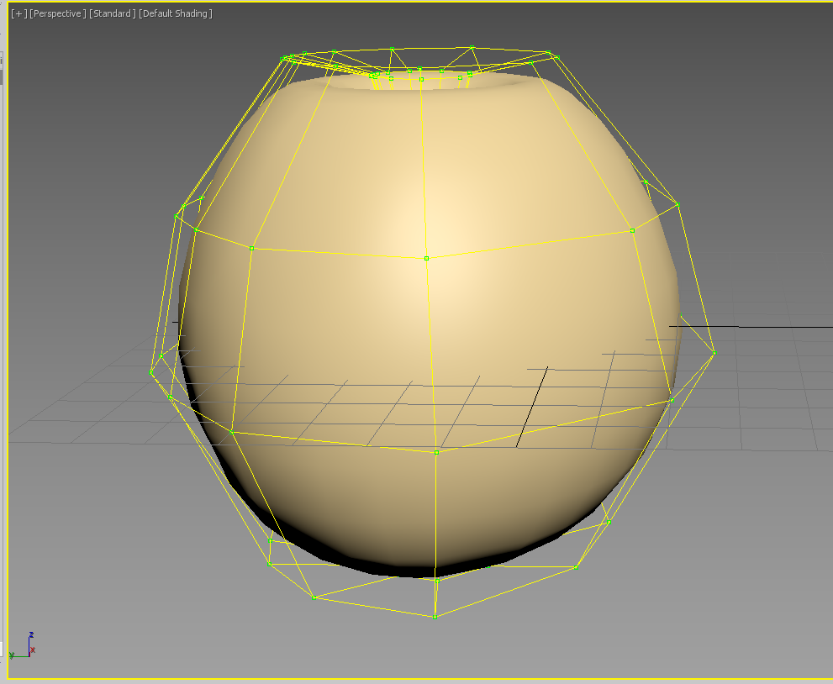

Рисунок 4 – Проверка формы

При необходимости играемся с вершинами, задавая окончательную форму.

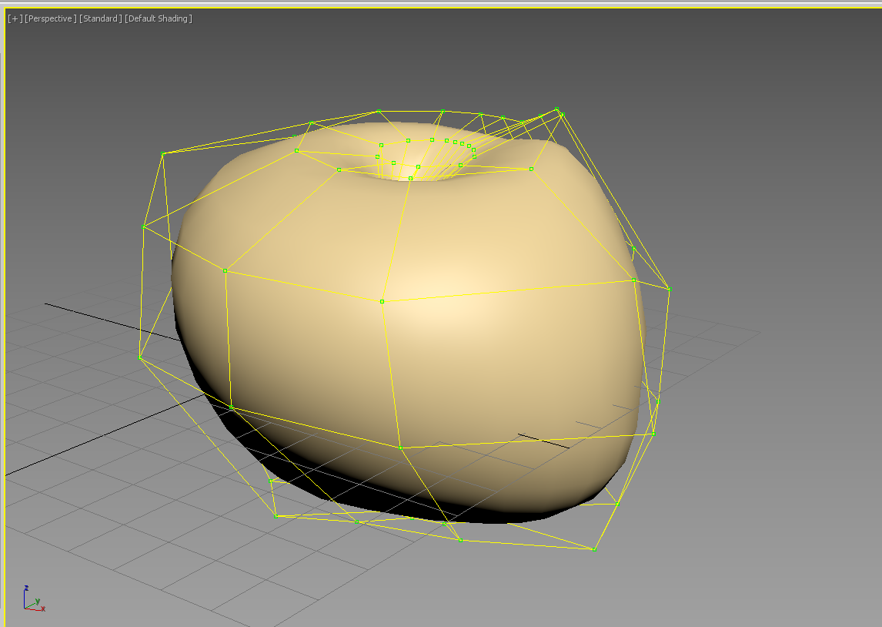

Рисунок 5 – Создание формы персика

Создаем еще два персика, чтобы создать композицию.

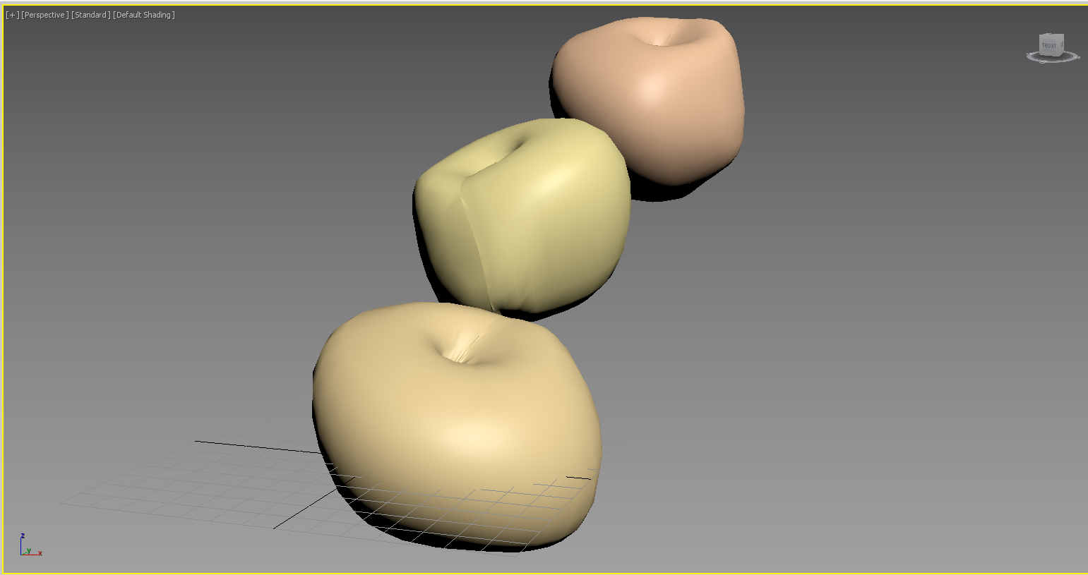

Рисунок 6 – Композиция из плоских персиков

Создание яблока.

Создаем сферу и применяем модификатор Edit Mesh.

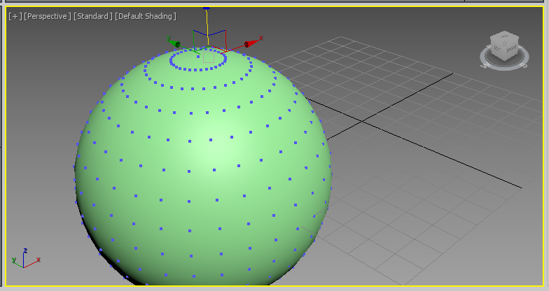

Рисунок 7 – Созданная сфера

Выделяем верхнюю вершину и задаем параметры в Soft Selection так, чтобы было выделено 3 ряда вокруг верхней точки сферы.

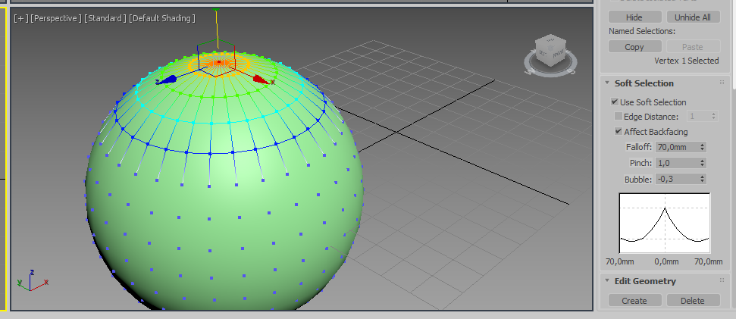

Рисунок 8 – Выделенная вершина и параметры

Оттягиваем вершину вниз, остальные ряды должны последовать за ней.

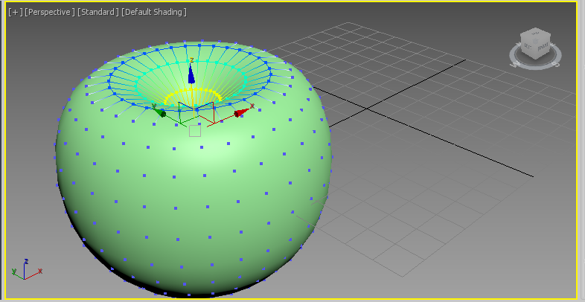

Рисунок 9 – Созданная выемка

Теперь выделяем 3 или 4 вершины снизу на равном расстоянии.

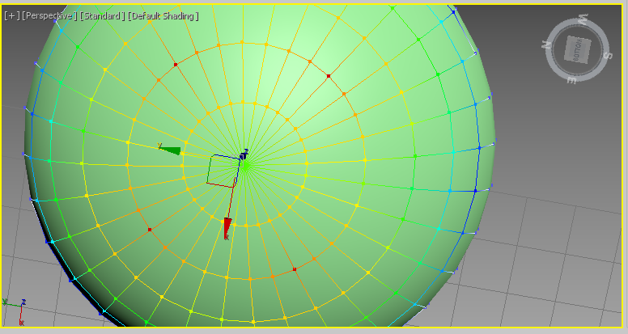

Рисунок 10 – Выделенные вершины

Оттягиваем их вниз, формируя основание яблока.

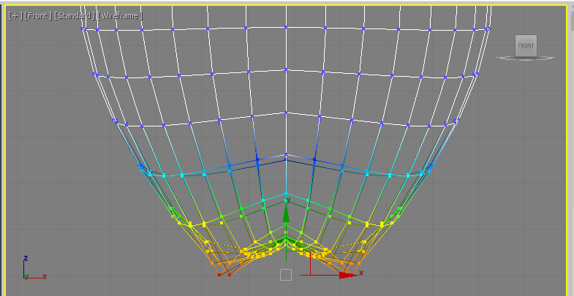

Рисунок 11 – Созданное основание яблока

Просматриваем форму яблока, добавляем шум.

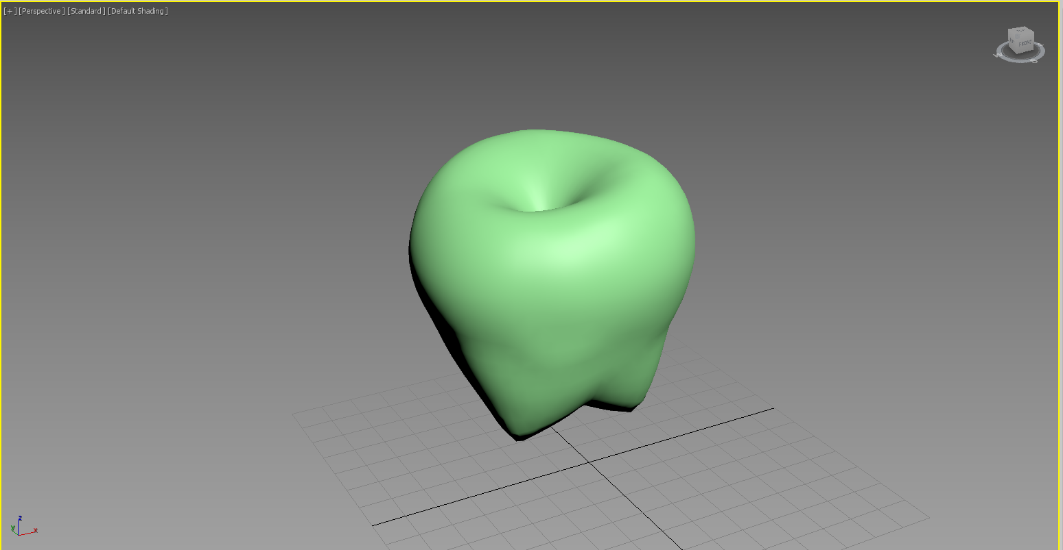

Рисунок 12 – Форма яблока

Добавляем корешок, созданный с помощью цилиндра и применения модификаторов Bend и Taper.

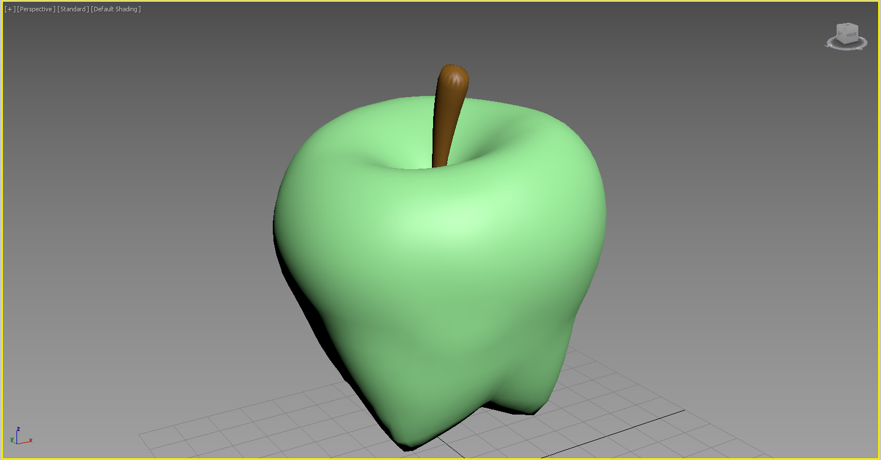

Рисунок 13 – Готовое яблоко Granny Smith с корешком

Создание груши.

Создаем сферу и как с яблоком применяем к ней модификатор Edit Mesh. Далее применяем модификатор Affect Region и задаем параметры. Выделяем верхнюю вершину.

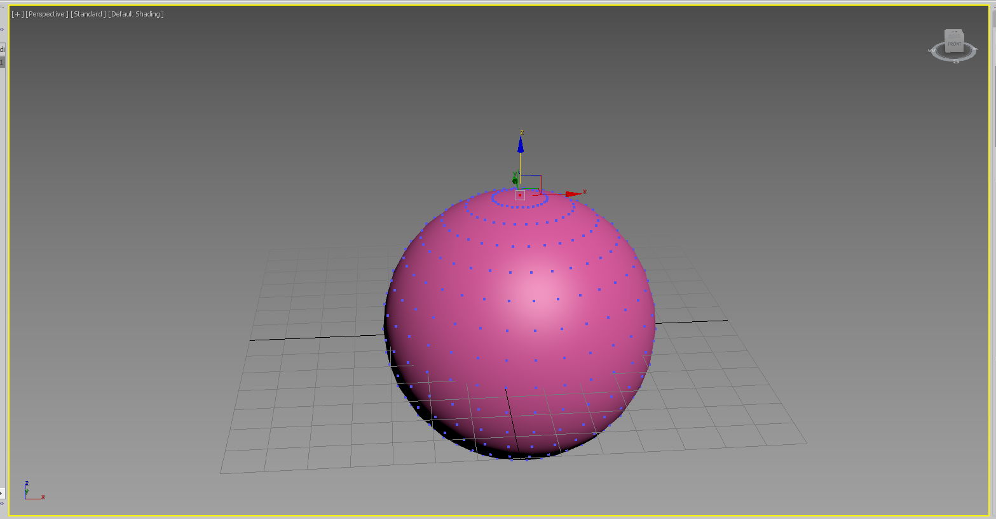

Рисунок 14 – Созданная сфера

Форма должна поменяться.

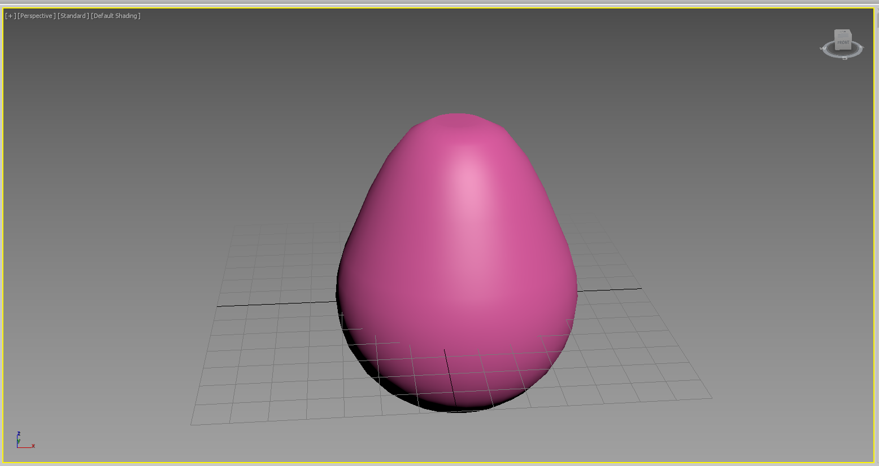

Рисунок 15 – Измененная форма

Теперь меняем цвет и задаем форму груши.

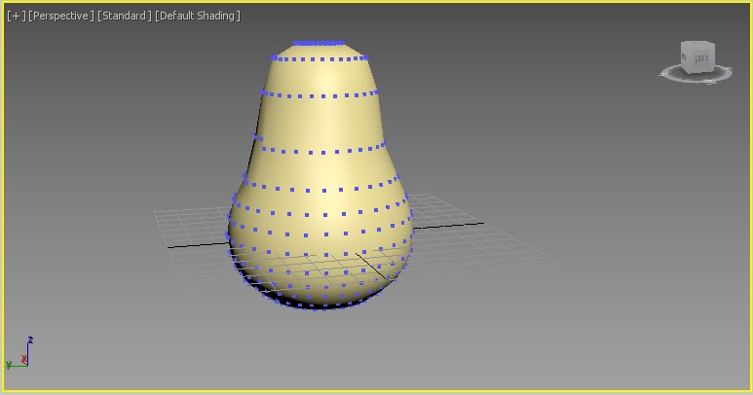

Рисунок 16 – Форма груши

Создаем листик с помощью line, выдавливания и применения модификатора MeshSmooth. Вены листика задаем так же линией.

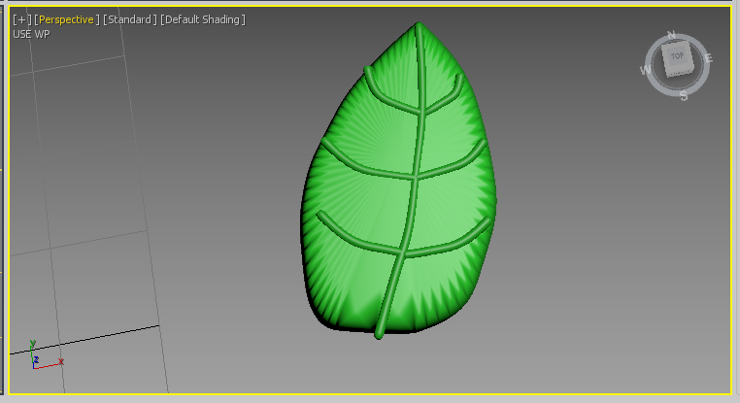

Рисунок 17 – Созданный листик

Добавляем корешок, как в яблоке, и соединяем с листиком и грушей.

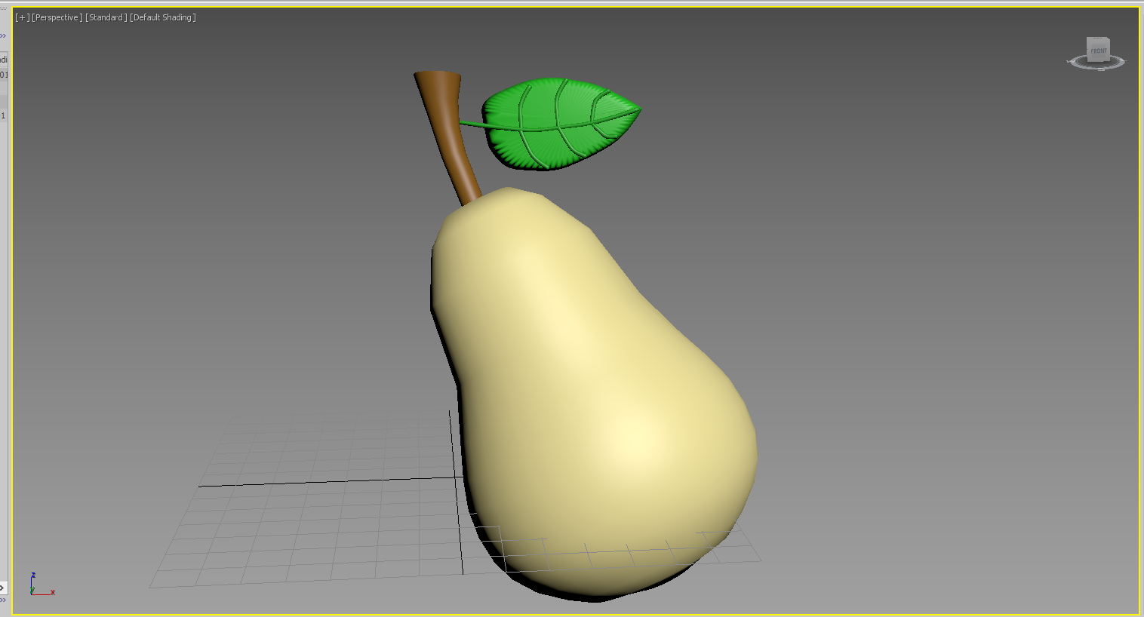

Рисунок 18 – Груша с корешком и листиком

Создание огурца.

Создаем две сферы – большую и маленькую.

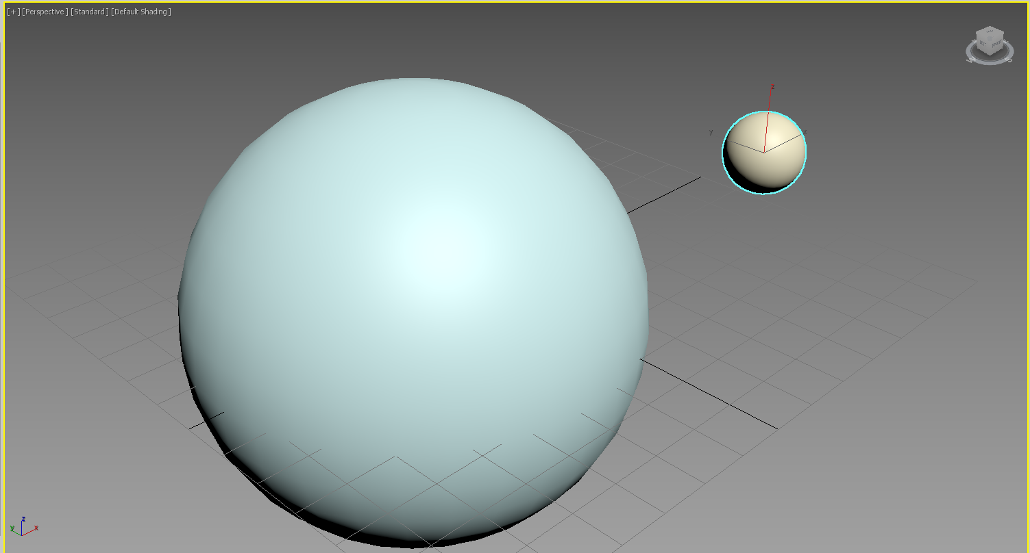

Рисунок 19 – Две сферы

Выделяем маленькую сферу и применяем Scatter из графы Compound Object. На кнопке Pick Distribution Object выделяем большую сферу. Маленькая сфера должна появиться на поверхности большой.

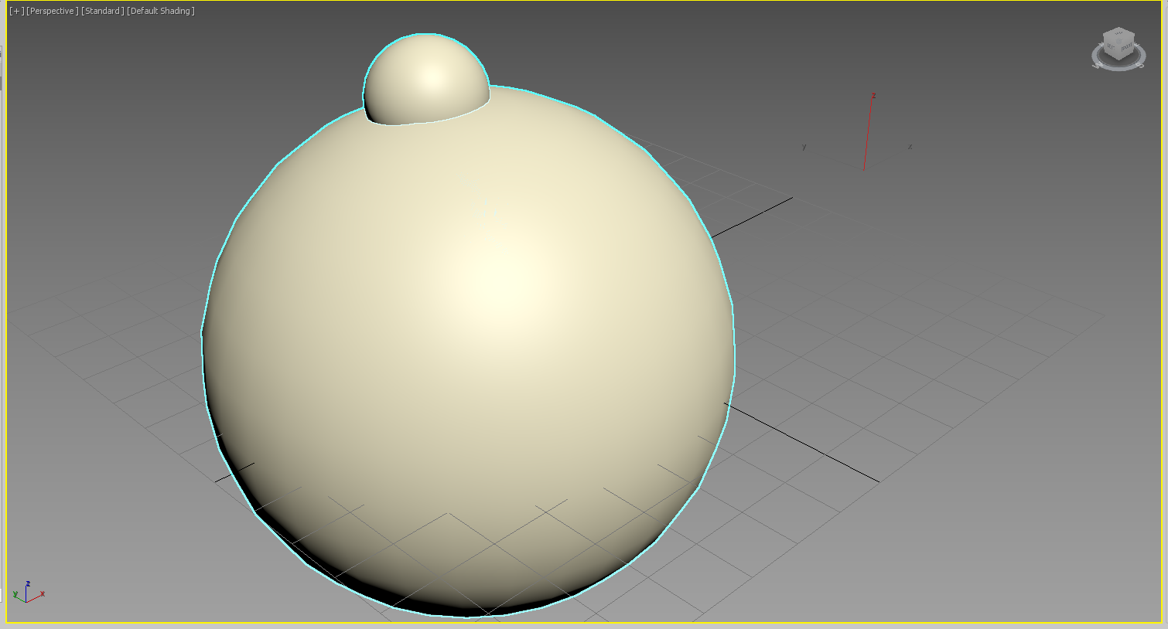

Рисунок 20 – Соединенные малая и большая сферы

Теперь применяем параметры в разделе Source Object Parameters. Такие параметры как Duplicates и Vertex Chaos. Так же устанавливаем флажок Perpendicular и переключатель Even.

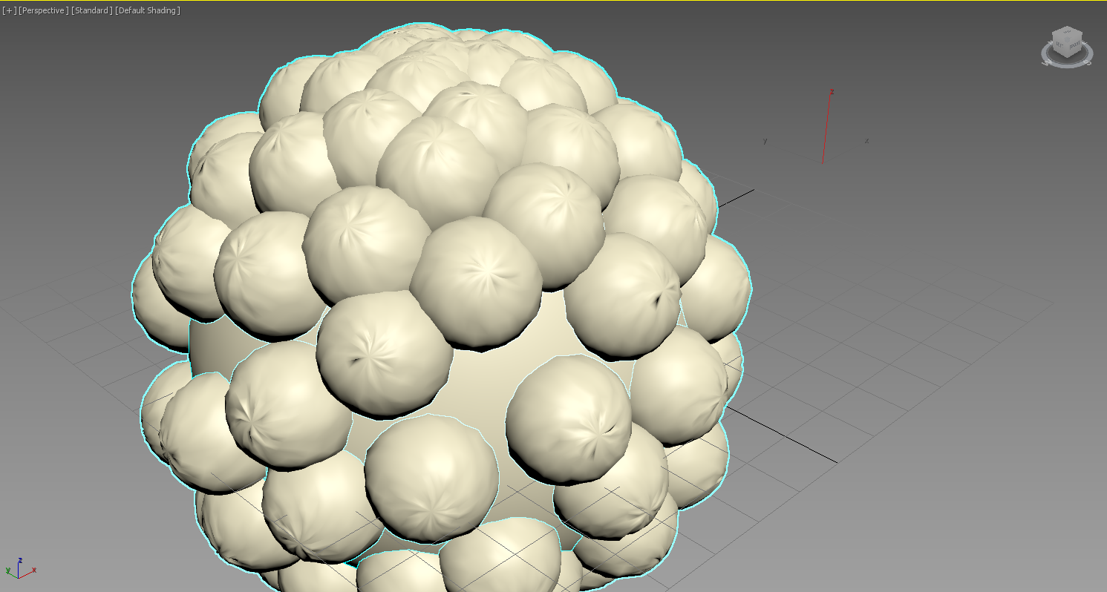

Рисунок 21 – Примененные параметры

Вытягиваем форму большой сферы, чтобы создать модель огурца.

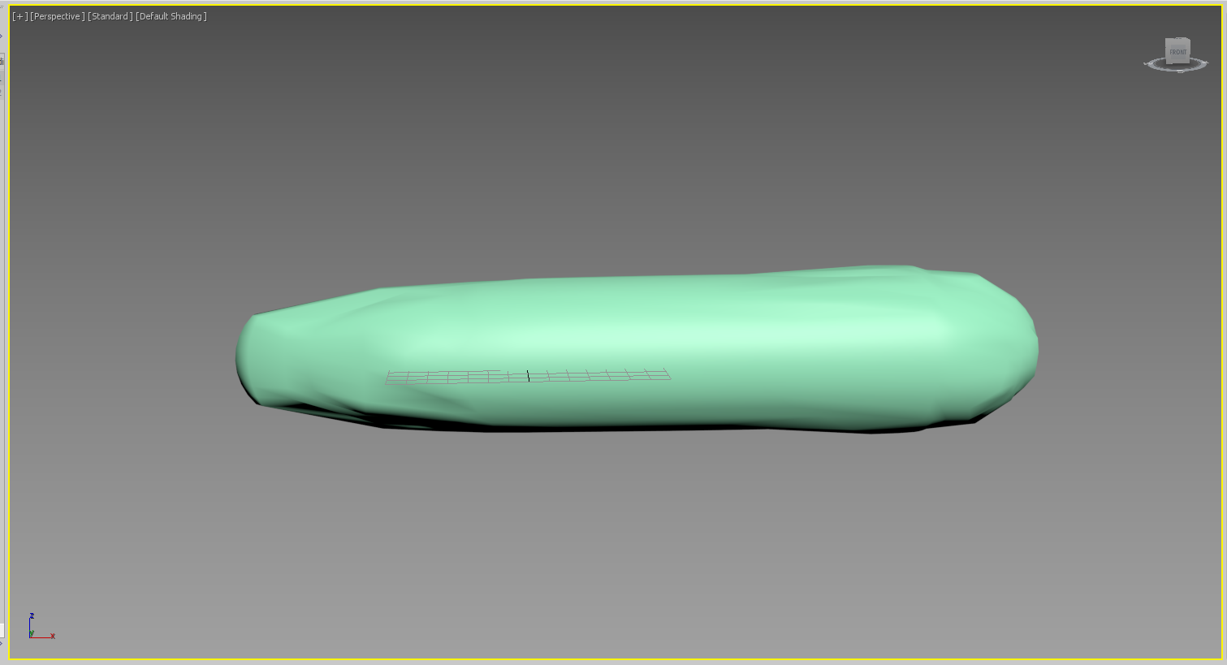

Рисунок 22 – Форма огурца

Меняем параметры распределения маленьких сфер для создания более реалистичных пупырышек.

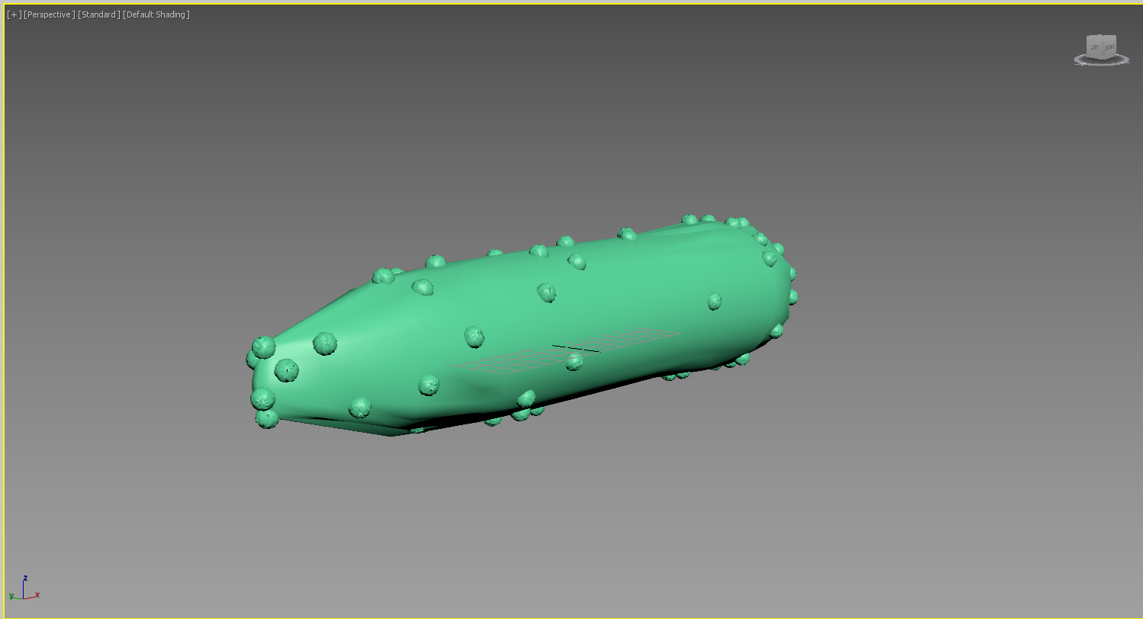

Рисунок 23 – Огурец

Создание сыра.

Создаем сферу, применяем к ней Slice On в стеке редактирования, чтобы создать кусок, равный 90 градусам.

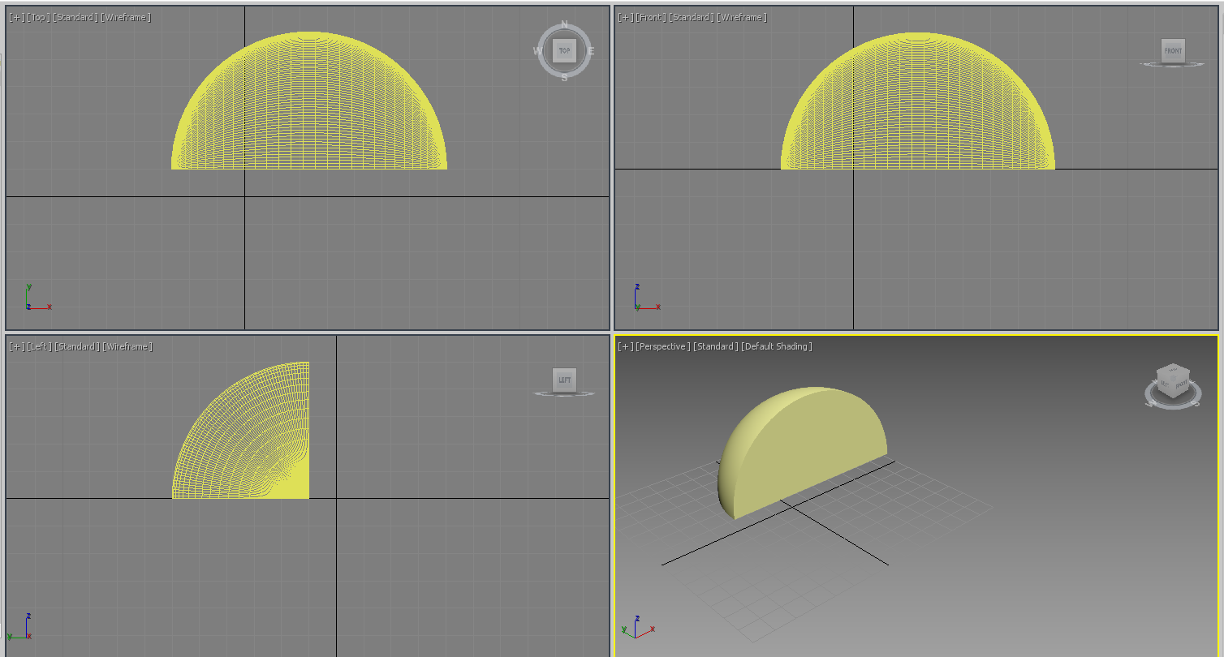

Рисунок 24 – 90 градусовая сфера

Теперь добавляем PCloud. Располагаем его так, чтобы поверхность частиц была на поверхности сыра.

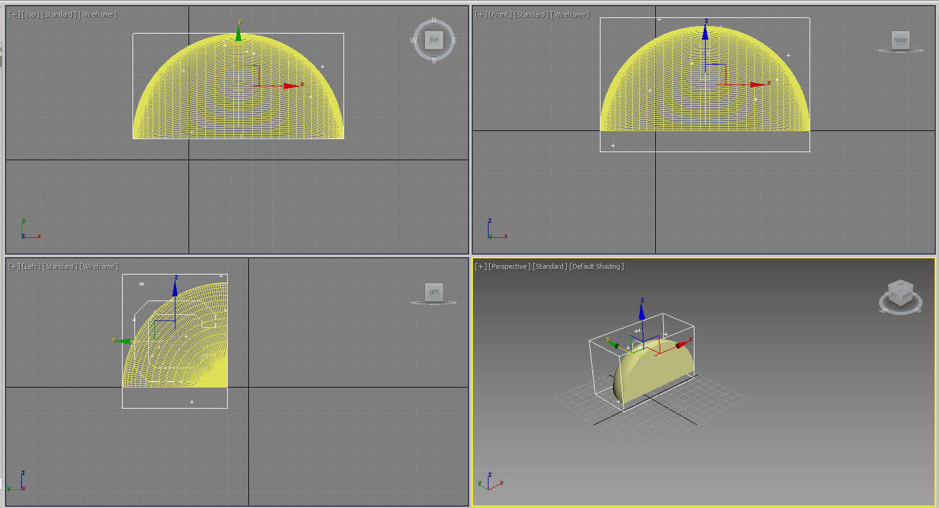

Рисунок 25 – Создание облака частиц

Задаем параметры, такие как Viewport Display в положении Mesh, Sphere в переключателе Standart Particles. Увеличиваем размер сфер и меняем разброс. Теперь рандомим положение сфер в графе «Уникальность» до тех пор, пока это не начнет нас устраивать.

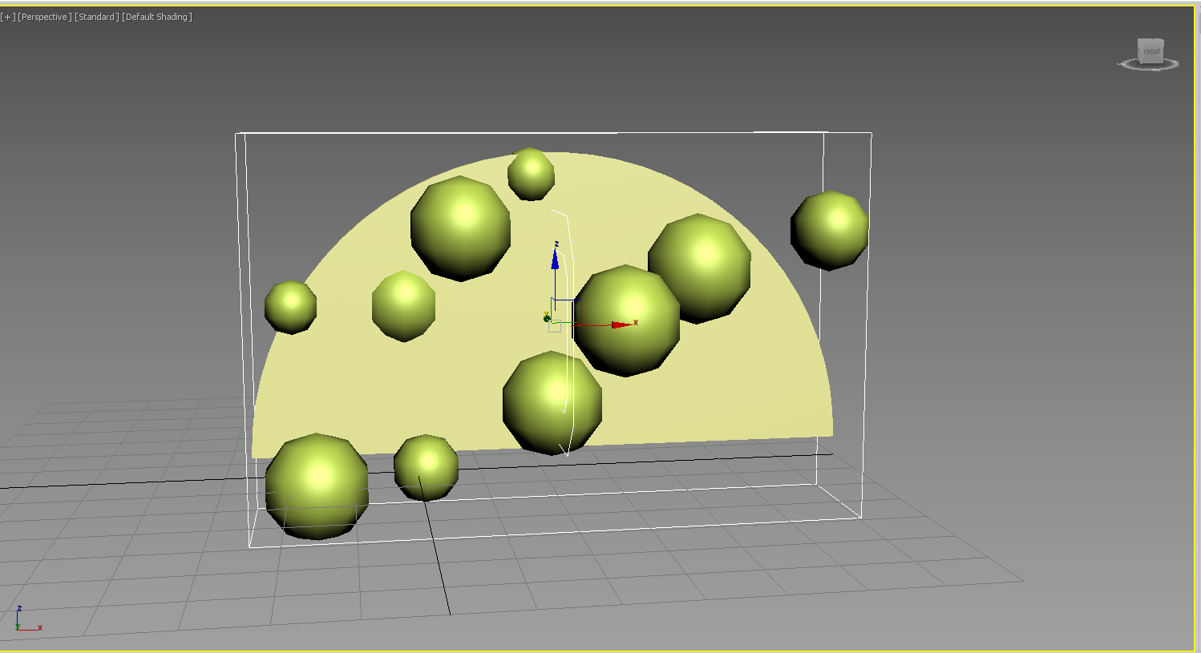

Рисунок 26 – Созданные частицы

Теперь делаем Snapshot -> Mesh, чтобы скопироввать сферы. Добавляем модификатор MeshSmooth.

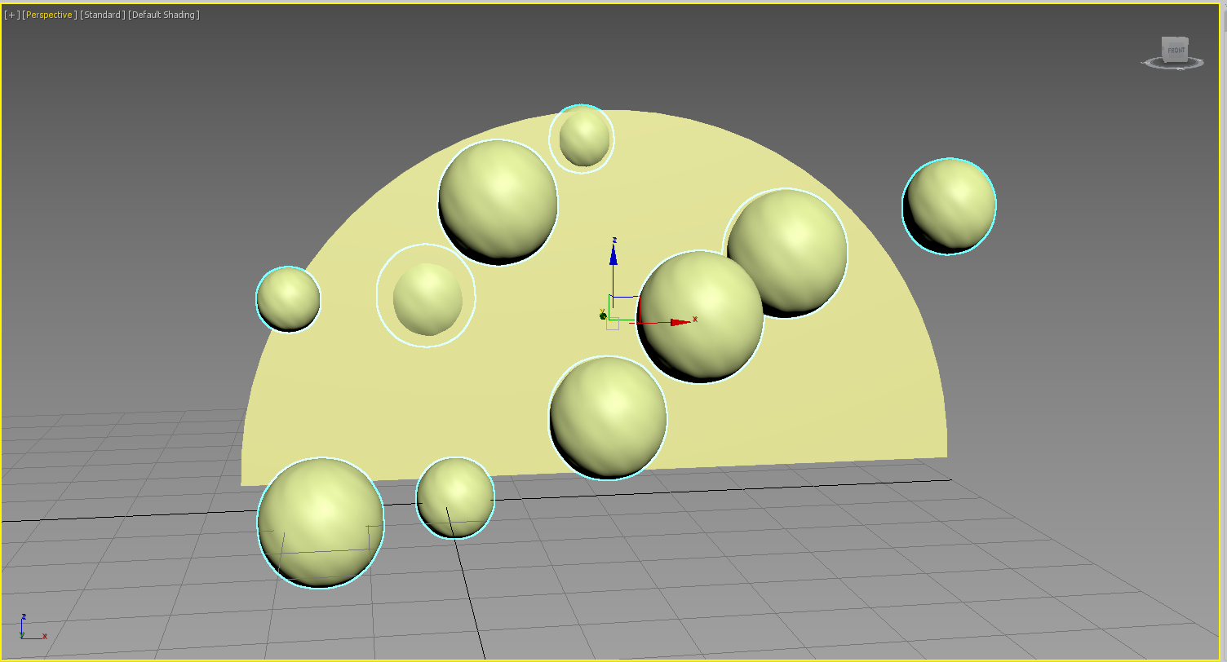

Рисунок 27 – Примененный модификатор к облаку частиц

С помощью ProBoolean вырезаем сферы из куска, получая кусок сыра с дырочками.

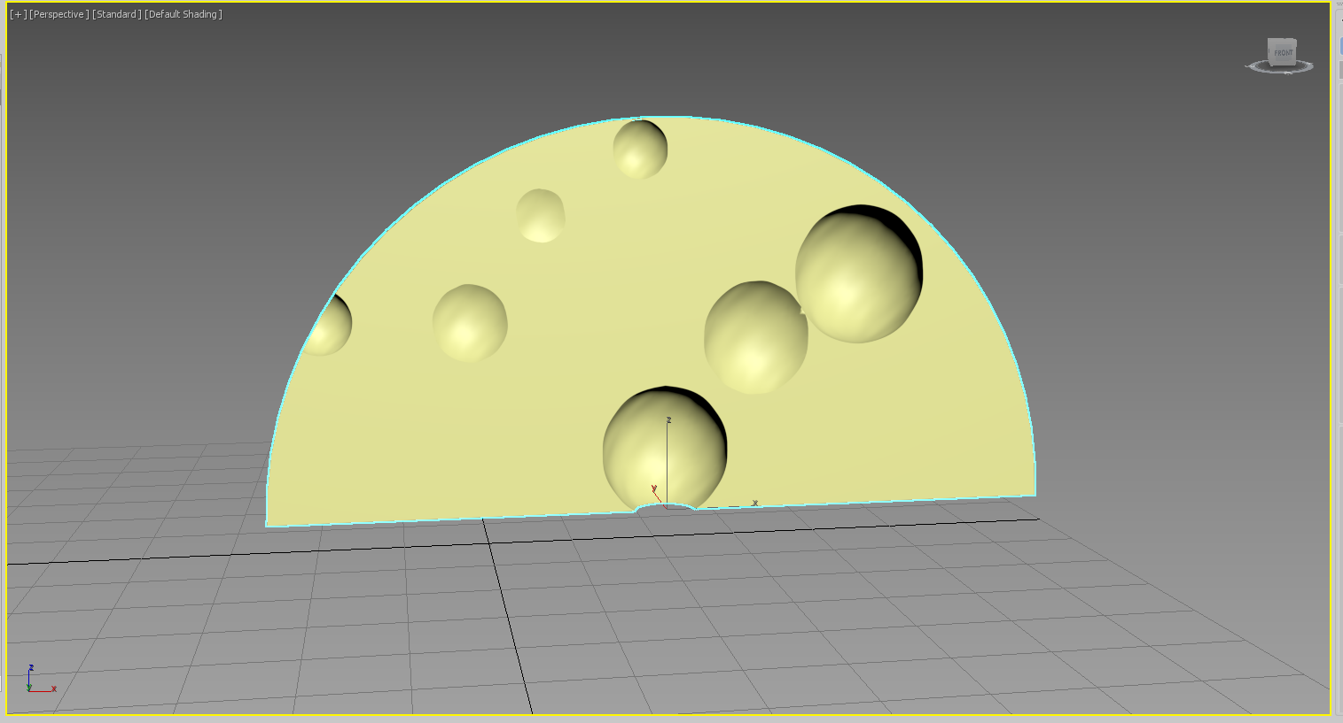

Рисунок 28 – Полученный кусок сыра

**Вывод**

В ходе выполнения лабораторной работы было произведено закрепление основных навыков создания трехмерных объектов с помощью редактируемых поверхностей, освоение инструментов создания распределенных составных объектов и систем частиц.